|  |  |  |  |
| --- | --- | --- | --- |
|  | pissarro.png  Lycée Camille Pissarro Pontoise | C:\Documents and Settings\pmichalak\Mes documents\Mes images\logo_INRIA.png | Lycée La Bruyère Versailles |
| « Si certaines quantités dépendent d'autres quantités de telle manière que si les autres changent, ces quantités changent aussi, alors on a l'habitude de nommer ces quantités fonctions de ces dernières ; cette dénomination a la plus grande étendue et contient en elle-même toutes les manières par lesquelles une quantité peut être déterminée par d'autres. » Jean le Rond D’Alembert *Institutiones calculis differentialis* 1755 | | |

***Stage ouvert aux élèves de terminale scientifique***

***présentés au Concours général des lycées - 6 et 7 février 2017***

***\_\_\_\_\_\_\_\_\_\_\_\_\_\_\_\_\_\_\_\_\_\_\_\_\_\_\_\_\_\_\_\_\_\_\_\_\_***

**« La vérité n’est pas pour le *philosophe* une maîtresse qui corrompe son imagination, et qu’il croie trouver partout ; il se contente de la pouvoir démêler où il peut l’apercevoir. Il ne la confond point avec la vraisemblance ; il prend pour vrai ce qui est vrai, pour faux ce qui est faux, pour douteux ce qui est douteux, et pour vraisemblable ce qui n’est que vraisemblable. Il fait plus, et c’est ici une grande perfection du *philosophe*, c’est que lorsqu’il n’a point de motif propre pour juger, il sait demeurer indéterminé. »**

**Extrait de l’article « Philosophe » de l’Encyclopédie (article écrit par César Chesneau Dumarsais)**

La Pépinière académique de mathématique organise pour la dixième année, bénévolement, des regroupements d’élèves désignés par leurs établissements. Quatre niveaux sont concernés cette année : les collégiens de troisième en octobre, les lycéens de première en décembre, les lycéens de terminale présentés au concours général en février et les lycéens de seconde en avril.

La Pépinière s’est assurée du concours de partenaires qui hébergent traditionnellement nos stages : l’université de Versailles Saint Quentin en Yvelines et le centre INRIA de Paris-Rocquencourt, le lycée Camille Pissarro de Pontoise le collège Paul Fort de Montlhéry, le lycée Jean-Baptiste Corot de Savigny sur Orge, cette année le collège Jean-Philippe Rameau et le lycée La Bruyère de Versailles. Elle a reçu le soutien de l’Institut de hautes études scientifiques de Bures sur Yvette.

Les élèves sont désignés et recensés par leurs établissements, parce que l’éducation nationale est responsable des élèves qui lui sont confiés, et donc des projets et des actions auxquels ils sont invités à participer. Une appétence et un répondant minimum sont attendus des élèves, ce qui est nécessairement le cas pour le stage réservé aux candidats désignés pour le Concours général.

**Le secrétariat opérationnel :** Frédérique CHAUVIN, rectorat de Versailles

**Les inspecteurs :** Anne ALLARD,Joëlle DEAT, Xavier GABILLY, Thierry ICHELMANN, Anne MENANT, Évelyne ROUDNEFF, Christine WEILL, Joffrey ZOLNET

**Les intervenants professeurs :** Michel ABADIE (Lycée Galilée, GENNEVILLIERS), Bruno BAUDIN (Lycée Camille Pissarro, PONTOISE), Richard CROUAU (Lycée Camille Pissarro, PONTOISE), Christophe DEGUIL (Lycée Notre Dame, SAINT GERMAIN EN LAYE), Nicolas FIXOT (Lycée Vallée de Chevreuse, GIF SUR YVETTE), Catherine HOUARD (Lycée Camille Pissarro, PONTOISE), Yoan LEE (Lycée Hoche, VERSAILLES), Sébastien MOULIN (Lycée Jules Ferry, VERSAILLES), Konrad RENARD (Lycée René Cassin, GONESSE), Philippe TOUSCH (Lycée Galilée, GENNEVILLIERS)

**Professeurs accompagnants :** Adriana BOHE (Lycée Blaise Pascal, ORSAY), Hélène COCHARD (Lycée Blaise Pascal, ORSAY), Mariane BOURGOING (Lycée Charles de Gaulle, POISSY), Mathilde BOUCHER (Lycée Rosa Parks, MONTGERON), Monna LOUIS (Lycée Mansart, SAINT CYR L’ECOLE),

***Emploi du temps***

**Lundi 6 février 2017**

|  |  |  |  |  |
| --- | --- | --- | --- | --- |
|  | **Pontoise** | **Versailles 1** | **Versailles 2** | **Versailles 3** |
| **De 10 à 11** | **Film Le dernier théorème de Fermat (Réalisateur *Simon Singh*)** | | | |
| **De 11 à 12.40** | **Nombres**  **KR** | **Nombres**  **MA+PT** | **Équations**  **YL+TI** | **Fonctions**  **SM** |
| **De 12.40 à 13.15** | **Repas** | **Repas** | | |
| **De 13.15 à 14.50** | **Équations**  **CH+BB** | **Fonctions**  **SM** | **Nombres**  **MA+PT** | **Équations**  **YL+TI** |
| **De 14.55 à 16.30** | **Fonctions**  **BB** | **Équations**  **YL+TI** | **Fonctions**  **SM** | **Nombres**  **MA+PT** |

**Mardi 7 février 2017**

|  |  |  |  |  |  |  |  |
| --- | --- | --- | --- | --- | --- | --- | --- |
| **Pontoise** | |  | **Versailles** | | 1 | 2 | 3 |
| **De 10 à 11** | **D’Alembert** |  | **De 10 à 11.45** | **Angles et distances**  **CW** | | **Dénombrement**  **CD** | **Suites**  **NF** |
| **De 11 à 12.40** | **Angles et distances**  **CH** |  | **De 11.45 à 12.20** | **Repas** | | **Repas** | **Repas** |
| **De 12.40 à 13.15** | **Repas** |  | **De 12.20 à 14.00** | **Suites**  **NF** | | **Angles et distances**  **CW** | **Dénombrement**  **CD** |
| **De 13.20 à 14.55** | **Suites**  **RC** |  | **De 14.05 à 14.50/15.40** | **Dénombrement**  **CD** | | **Suites**  **NF** | **Angles et distances**  **CW** |
| **De 14.55 à 16.30** | **Dénombrement**  **RC** |  | **De 15.45/14.55 à 16.30** | **D’Alembert** | | | |
|  |

**Nombres**

**1. 2 017**

Le nombre $N$ s’écrit dans le système décimal avec trois chiffres différents de 0. Cinq autres nombres s’écrivent avec les mêmes chiffres placés dans un ordre différent. La somme de ces cinq nombres est 2 017. Trouver $N$.

**2. Progression arithmétique, progression géométrique**

Quels sont les triplets $\left(x, y, z\right)$ constitués de nombres entiers s’écrivant dans le système décimal avec trois chiffres, et tels que $x, y, z$ soient en progression arithmétique et $x, y, z+1 000$ soient en progression géométrique.

**3. $q+\frac{1}{q}$**

On considére l’ensemble $J$ des rationnels qui sont sommes d’un rationnel positif et de son inverse : pour tout élément $x$ de $J$, il existe un rationnel positif $q$ tel que $x=q+\frac{1}{q}$.

***a.*** Pour tout entier $N$, montrer que les propositions « $N$  est la somme de deux éléments de $J$ » et « $N$  est le produit de deux éléments de $J$ » sont équivalentes.

***b.*** Montrer qu’il existe une infinité d’entiers positifs qui ne sont pas sommes d’éléments de $J$.

***c.*** Montrer qu’il existe une infinité d’entiers positifs qui sont sommes d’éléments de $J$.

**4. Des entiers cachés dans des développements décimaux**

On note $E$ l’ensemble des inverses des entiers naturels non nuls, et on s’intéresse à l’écriture décimale des éléments de $E$. Pour ceux de ces nombres qui sont des décimaux, on limitera l’écriture au minimum : 0,5 et pas 0,500, et encore moins 0,499999…

**1.** Parmi les éléments de $E$, caractériser les décimaux.

**2.** Les éléments de $E$ qui ne sont pas des décimaux ont une écriture décimale périodique. Ainsi, l’écriture décimale de $\frac{1}{7}$ peut-elle être notée $0, \underline{142857}$, ce qui signifie que la séquence de chiffres 142857 se répète indéfiniment à l’identique. De même, $\frac{1}{3}=0, \underline{3}$ ou $\frac{1}{9}=0, \underline{1}$. Donner, pour chaque entier $a$, compris entre 1 et 9, le plus petit entier $n$ tel que $a$ apparaisse dans le développement de $\frac{1}{n}$.

**3.** Dans l’écriture décimale de l’inverse d’un entier naturel $n$, on peut trouver une suite de chiffres utilisés dans le même ordre et **sans omission** dans l’écriture d’un entier $N$. Par exemple, dans l’écriture de $\frac{1}{7}$, on trouve 142, 857, 285, etc. Un entier $N$ étant donné, s’il y a des nombres dont la suite des décimales de l’inverse fait apparaître $N$ (intégralement), le plus petit d’entre eux est appelé *ordre de $N$.*

***a.*** Vérifier que l’ordre de 28 est 7, et que l’ordre de 33 est 3.

***b.*** Déterminer les ordres de 11, 12, 14, 15, 16 et 19.

**4.** *Dans cette question, on suppose que tout entier naturel non nul possède un* ordre (au sens défini dans la question **3.**). On souhaite fabriquer un algorithme permettant de calculer l’ordre de tout entier naturel inférieur à 1 000. Trois fonctions y seront utilisées :

− La fonction $D$ teste le caractère décimal de l’inverse d’un entier. Elle prend donc les valeurs 1 (si cet inverse est décimal) et 0 (si cet inverse n’est pas décimal)

− La fonction $L$ donne la liste ordonnée des chiffres apparaissant dans l’écriture décimale de tout élément décimal de $E$. Par exemple, $L\left(\frac{1}{8}\right)=\left(0, 1, 2, 5\right)$, et $L\left(\frac{1}{625}\right)=\left(0, 0, 0, 1, 6\right)$

− La fonction $T$ donne la liste ordonnée des chiffres apparaissant dans l’écriture décimale de tout élément non décimal de $E$, limitée au dernier chiffre de la troisième apparition de la partie périodique. Par exemple : $T\left(\frac{1}{12}\right)=\left(0, 0, 8, 3, 3, 3\right)$ et $T\left(\frac{1}{396}\right)=\left(0, 0, 0, 2, 5, 2, 5, 2, 5\right)$

***a.*** Que sont $D\left(\frac{1}{10}\right)$ et $T\left(\frac{1}{6}\right)$ ?

***b.*** Écrire un algorithme approprié.

**5.** En remarquant que $7<\frac{100}{13}<8$, on déduit que $\frac{1}{8}<0,13<\frac{1}{7}$, puis que $\frac{1}{80}<0, 013<\frac{1}{70}$

***a.*** Pourquoi cet encadrement permet-il de montrer que l’ordre de 13 est inférieur à 79 ?

***b.*** Déterminer l’ordre de 13.

**6.** Le nombre 2 017 a-t-il un ordre ?

**Fonctions**

**1. Tous les grands ont été petits**

À tout entier $n$, on associe la fonction définie sur **R** par $f_{n}\left(x\right)=\sum_{k=0}^{k=2n}{x^{k}=1+x+x^{2}+…+x^{2n-1}+x^{2n}}$

On appelle $m_{n}$ le minimum de la fonction $f_{n}$. Montrer que, pour tout $n$, $m_{n}≥\frac{1}{2}$ ;

Question subsidiaire : Quelle est la limite de ce minimum lorsque $n$ augmente ?

**2. Plafond de verre**

On considère une fonction polynôme $f$ de degré 3 unitaire (son terme de degré 3 a pour coefficient 1) telle que $f\left(0\right)=-64$ et telle que l’équation $f\left(x\right)=0$ possède trois solutions réelles positives (au sens large, c’est-à-dire comptées avec leur ordre de multiplicité). Quelle est la valeur maximale prise par $f\left(-1\right)$?

**3. Partie entière**

Pour $\left(p, q, r\right)$ triplet de réels strictement positifs, on pose $f\left(p, q, r\right)=E\left(\frac{p+q}{r}\right)+E\left(\frac{q+r}{p}\right)+E\left(\frac{r+p}{q}\right)$, où $E$ désigne la fonction partie entière. Quel est le minimum de la fonction $f$?

**4. « Toutes » les fonctions trigonométriques**

On considère la fonction définie sur $R∖\left\{x; ∃kϵZ, x=kπ ou x=\left(2k+1\right)\frac{π}{2}\right\}$ par

$f\left(x\right)=\left|\cos{x}+\sin{x}+\tan{x}+\cot{x+\frac{1}{\cos{x}}+\frac{1}{\sin{x}}}\right|$. Quel est le minimum de la fonction $f$?

**5. Une équation fonctionnelle**

Trouver toutes les fonctions $f$ de **N** dans **N** pour lesquelles, quels que soient les entiers $m et n$:

$$f\left(f\left(m\right)+f\left(n\right)\right)=m+n$$

**Angles et distances**

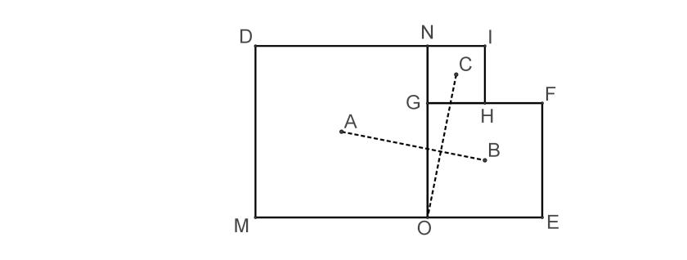

**1. Mise en jambes 1**

Les trois carrés de la figure ci-contre ont pour côtés $a, b et a-b$. Ils ont pour centres A, B et C. Montrer que les segments [OC] et [AB] ont même longueur et sont perpendiculaires.

**2. Mise en jambes 2**

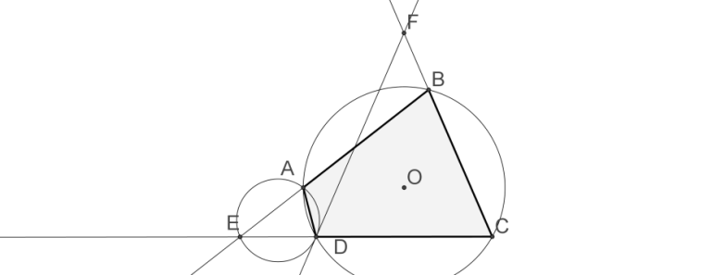On donne des points A, B, C et D, dans cet ordre, sur un cercle de centre O. Les droites (AB) et (CD) se coupent en E. La tangente en D au cercle circonscrit au triangle AED coupe (BC) en F. Montrer que le triangle FCD est isocèle.

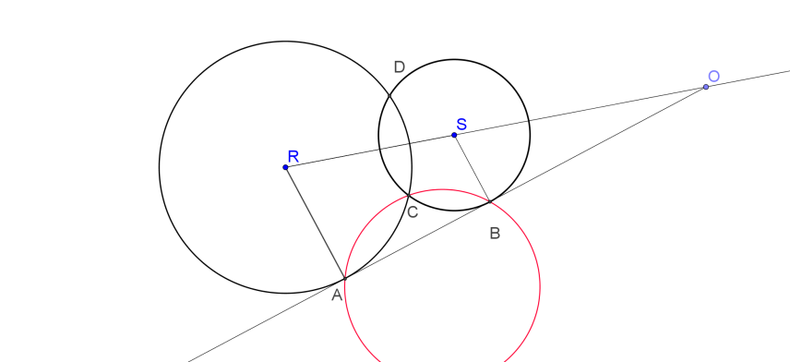

**3. Une moyenne géométrique… en géométrie**

Un cercle $C_{1}$ de centre R et de rayon $r$ et un cercle $C_{2}$ de centre S et de rayon $s$ ont deux points d’intersection, C et D. Une tangente commune aux deux cercles touche $C_{1}$ en A et $C_{2}$ en B. Quel est le rayon $ρ$ du cercle circonscrit au triangle ABC ?

**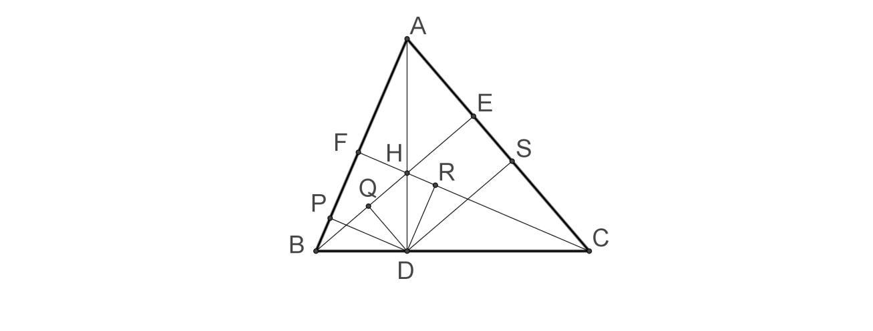4. Alignement**

Dans le triangle ABC, on appelle D, E, F les pieds des hauteurs respectivement issues de A, B et C et on appelle P, Q, R et S les pieds des perpendiculaires abaissées du point D respectivement sur les droites (AB), (BE), (CF) et (CA). Montrer que les points P, Q, R et S sont alignés.

**5. Maison de la culture**

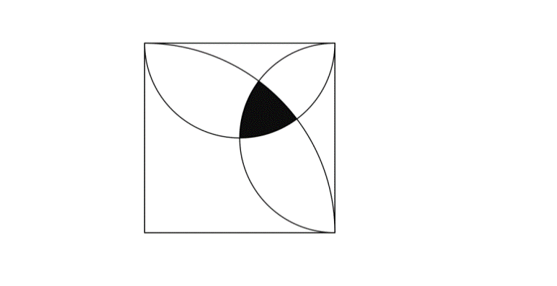

**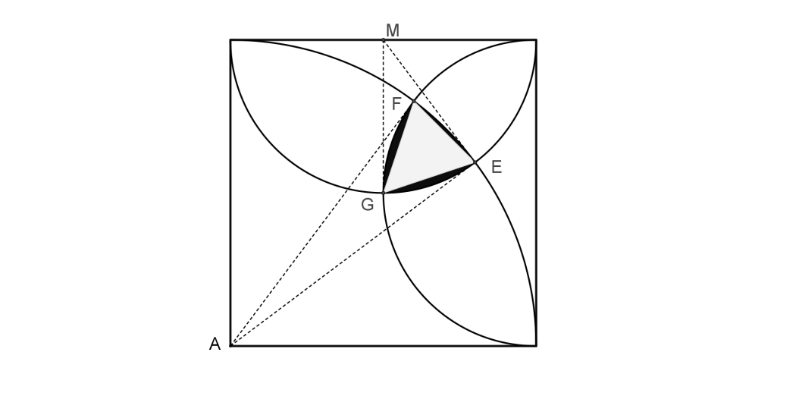**La nouvelle Maison de la culture, qui fera la part belle à la culture scientifique, a son logo. Il sera reproduit en grand sur la façade : dans un carré de côté 10 m, deux demi-cercles dont deux côtés consécutifs du carré sont les diamètres et un quart de cercle centré en le sommet commun aux deux autres côtés délimitent un triangle curviligne dont la surface sera couverte d’une mosaïque. Il s’agit d’en déterminer l’aire.

**1.** On s’intéresse en première approximation à l’aire du triangle dont les sommets sont les points d’intersection des arcs de cercle (autres que leurs extrémités). Quelle est sa valeur ?

**2.** Il reste à déterminer l’aire de chacun des trois segments circulaires soutenus par les segments [EF], [FG] et [GH] (en noir sur le schéma ci-contre). Pour cela, on pourra commencer par établir, en général, l’aire du segment circulaire déterminé, sur un disque de rayon $R$, par un angle au centre $Θ$.

**3.** Achever la détermination de l’aire du triangle curviligne. On donnera la valeur arrondie au dm².

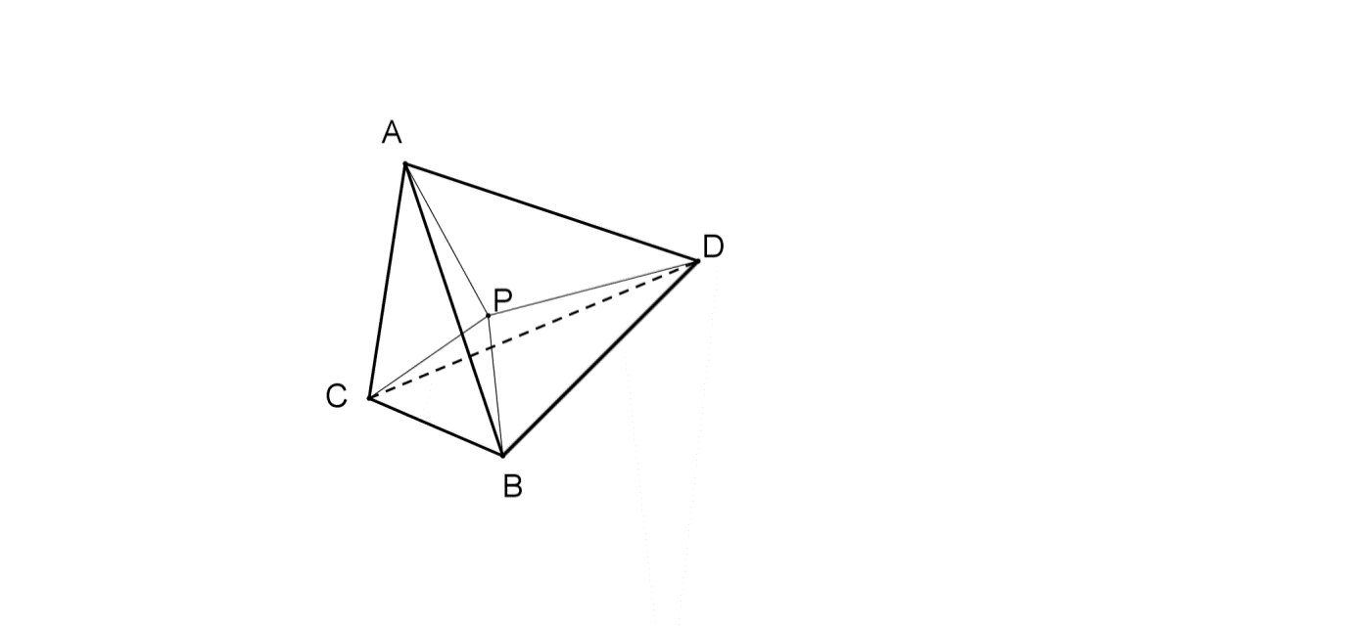

**6. L’arête du tétraèdre**

On considère un tétraèdre régulier ABCD pour lequel existe un point P, intérieur au tétraèdre, tel que :

$PA=PB= \sqrt{11}$ et $PC=PD=\sqrt{17}$. Quelle est l’arête de ce tétraèdre ?

**Suites**

**1. Somme de termes d’une suite**

On considère un nombre réel $μ$ tel que $0<μ<1$ et la suite $\left(a_{n}\right)$ définie par $a_{1}=1$ et, pour tout $k≥1$: $a_{2k}=μa_{k}$ et $a_{2k+1}=\left(1-μ\right)a_{k}$. Exprimer en fonction de $μ$ la somme $\sum_{1}^{∞}{a_{2k}a_{2k+1}}$ (Oui, c’est la somme d’une « infinité » de termes, mais ce n’est pas pour autant une somme infinie. On pourra toujours supposer qu’on ne fait que la somme des termes jusqu’à un certain rang et voir s’il est légitime de passer à la limite).

**2. Somme d’inverses**

Le nombre $x$ est tel que $t=x+\frac{1}{x}$ soit un entier positif. Montrer que tous les termes de la suite $\left(t_{n}\right)$ définie par $t_{n}=x^{n}+\frac{1}{x^{n}}$ sont des entiers positifs. Dire lesquels, parmi ces termes, sont des multiples de $t$.

**3. Une suite homographique**

La suite $\left(x_{n}\right)$ est définie par son premier terme, $x_{0}=2 017$ et la relation de récurrence : pour tout $n$,

$x_{n+1}=\frac{\left(\sqrt{2}+1\right)x_{n}-1}{x_{n}+\sqrt{2}+1}$. Combien vaut $x_{2 017}$ ?

**4. Troncature**

On considère le nombre $=\frac{1}{1 009}+\frac{1}{1 010}+\frac{1}{1 011}+…+\frac{1}{2 015}+\frac{1}{2 016}$ . Quelle est sa troncature au dixième ?

**5. Quaestiones super geometriam euclidis**

**1. *Une définition inutile***

*a. Rappeler pourquoi* les suites arithmétiques de nombres réels se caractérisent par le fait que tout terme – sauf le premier – est moyenne arithmétique de ses deux voisins.

*b. Rappeler pourquoi* les suites géométriques de nombres réels positifs se caractérisent par le fait que tout terme – sauf le premier – est moyenne géométrique de ses deux voisins.

*c.* On pourrait appeler *suite harmonique* toute suite $\left(u_{n}\right)$ dont tout terme – sauf le premier – est moyenne harmonique de ses deux voisins : pour tout $n≥1$, $u_{n}=\frac{2}{\frac{1}{u_{n-1}}+\frac{1}{u_{n+1}}}$. Qu’en est-il de la suite des inverses des termes d’une telle suite? Conclure.

**2. *LA suite harmonique***

LA *suite harmonique* (article défini) est la suite dont les termes sont successivement les inverses des entiers naturels non nuls. La *série harmonique* est la suite dont le $n$-ième terme est la somme des $n$ premiers termes de la suite harmonique, son terme d’indice $n$ est : $u_{n}=\frac{1}{1}+\frac{1}{2}+…+\frac{1}{n-1}+\frac{1}{n}$

L’ouvrage *Quaestiones super geometriam euclidis*, de Nicole ORESME (1320 ? – 1382), dont deux exemplaires incomplets ont été retrouvés à la bibliothèque vaticane vers 1960, contient une démonstration du fait que la série harmonique tend vers l’infini (terme audacieux pour l’époque) :

*a.* Pour tout entier $n$, $\frac{1}{2^{n}+1}+\frac{1}{2^{n}+2}+…+\frac{1}{2^{n}+2^{n}-1}+\frac{1}{2^{n}+2^{n}}≥\frac{2^{n}}{2^{n+1}}$. Pourquoi ?

*b.* Oresme conclut : « il y a ainsi une infinité de parties dont chacune sera plus grande que la moitié d’un pied [lire *plus grande que $\frac{1}{2}$* ], donc le tout sera infini ». Mettre son raisonnement en forme.

*c.* Pietro MENGOLI (1626 ? – 1686) commence par prouver que, pour tout $n≥2$, $\frac{1}{n-1}+\frac{1}{n}+\frac{1}{n+1}≥\frac{3}{n}$. Montrer cette inégalité et en déduire que la série harmonique tend vers l’infini.

*d.* Jacob BERNOULLI (1654 – 1705) regroupe les termes d’indices compris entre un entier et son carré : Pout tout $n≥1$, $\frac{1}{n}+\frac{1}{n+1}+…+\frac{1}{n^{2}-1}+\frac{1}{n^{2}}≥1$. Montrer cette inégalité et conclure.

**3. *Tentatives d’amaigrissement***

La série harmonique présente une croissance très lente, comme en témoigne le tableau ci-dessous :

|  |  |  |  |  |  |  |  |  |  |
| --- | --- | --- | --- | --- | --- | --- | --- | --- | --- |
| $$n$$ | 10 | $${10}^{2}$$ | $${10}^{3}$$ | $${10}^{4}$$ | $${10}^{5}$$ | $${10}^{6}$$ | $${10}^{7}$$ | $${10}^{8}$$ | $${10}^{9}$$ |
| $u_{n}$ (arrondi au dixième) | 2,9 | 5,2 | 7,5 | 9,8 | 12,1 | 14,4 | 16,7 | 19 | 21,3 |

… et pourtant elle diverge. On pourrait se demander si ôter une partie des termes de la somme qui la définit ne la ramènerait pas à la raison.

*a.* Considérons la suite $\left(v_{n}\right)$ définie par $v_{n}=1+\frac{1}{5}+\frac{1}{9}+…\frac{1}{4n-3}+\frac{1}{4n+1}$ (on a ôté trois termes sur quatre de la somme définissant $u_{4n+1}$). Cette suite est-elle convergente ?

*b.* Aubrey KEMPNER propose (1914) d’éliminer de la somme définissant $u_{n}$ tous les termes dont l’écriture décimale utilise le chiffre 9.

- Pour un entier *p* donné, combien y a-t-il d’entiers à *p* chiffres dont l’écriture n’utilise pas le chiffre 9 ?

- Peut-on majorer la somme des inverses des entiers à *p* chiffres « sans 9 » ?

- Conclure.

**Dénombrements**

**1. « Il y a toujours eu des filles dans la famille… »**

Alice a trois filles. Chacune de ses filles a deux filles. Chacune des petites-filles d’Alice a une fille. Dans cet ensemble de 16 femmes, combien y a-t-il de sous-ensembles ne contenant aucune paire {mère, fille} ? L’ensemble vide est compté comme satisfaisant à cette condition.

**2. Ikea**

Le mardi 3 janvier 2017, Solveig achète un livre et une étagère. À compter de ce jour, elle achète un livre par jour et une étagère un mardi sur 2. Elle procède ainsi jusqu’au 31 décembre 2018 compris. Combien de fois, durant la période allant du 3 janvier 2017 au 31 décembre 2018, Solveig pourra-t-elle disposer ses livres sur les étagères de sorte que chaque étagère en supporte le même nombre ?

**3. Discipline**

Le responsable d’une équipe prévoit de louer 7 chambres dans un hôtel. Ces chambres, lui dit-on, seront situées dans un couloir en offrant vingt, dix de chaque côté. Il souhaite éviter tout voisinage (il ne réservera aucune paire de chambres contiguës situées d’un même côté du couloir). De combien de façons peut-on réaliser cet objectif ?

**4. 1, 2, 3, 4**

On considère les suites de 2 017 termes prenant les valeurs 1, 2, 3 ou 4. Combien y en a-t-il faisant apparaître un nombre pair de 1 ?

**5. Chutes sans gravité ?**

Six enfants jouent dans un parc de loisirs, sur une structure en forme d’arbre. Cette structure présente 9 branches, identifiées par les lettres A, B, C, D, E, F, G, H et I. En dégringolant de la structure, chaque enfant prend un appui temporaire sur une des branches. Voici le scénario :

- Ali touche successivement les branches A, B puis C ;

- Ben touche successivement les branches D, E puis F ;

- Caro touche G, A puis C ;

- Dora touche B, D puis H ;

- Elsa touche I, C puis E ;

- Fred touche toutes les branches, dans un ordre… à déterminer.

Quels sont les ordres possibles, du haut en bas ? Combien y en a-t-il ?

**Équations**

**1. Petit système**

Déterminer les triplets de nombres réels $\left(x, y, z\right)$ satisfaisant le système $\left\{\begin{aligned}x^{2}-4y+7=0 \\ y^{2}-6z+14=0 \\ z^{2}-2x-7=0\end{aligned}\right.$

**2. Petite équation**

On considère l’équation $x^{3}+\left(4-i\right)x^{2}+\left(2+5i\right)x=z$, où $z$ est un paramètre. On suppose que cette équation a deux racines complexes conjuguées. Quelle est la valeur absolue de la partie réelle de $z$?

**3. Un peu de trigonométrie**

Combien l’équation ${3tan}^{2}{x+8 \tan{x}+3=0}$ admet-elle de solutions dans $\left[0, 2π\right[$? Quelle est la somme de ces solutions ?

**4. Calculs complexes**

Soit $x, y, z$ des nombres complexes tels que $x+y+z=x^{5}+y^{5}{+z}^{5}=0$ et $x^{3}+y^{3}+z^{3}=3$. Quelles sont les valeurs possibles de $x^{2 017}+y^{2 017}+z^{2 017} ?$

**5. Inéquations**

Les réels positifs $w, x, y et z$ vérifient $w+x<y+z$.

Peuvent-ils vérifier simultanément : $\left(w+x\right)yz <wx\left(y+z\right)$ et $\left(w+x\right)\left(y+z\right)<wx+yz$ ?

Retenez la matinée

du samedi 13 mai 2017

100 lycéennes et lycéens

de l’académie de Versailles

- désignés par leurs établissements -

seront accueillis

à l’Institut des hautes études scientifiques à Bures s/ Yvette